János vitéz
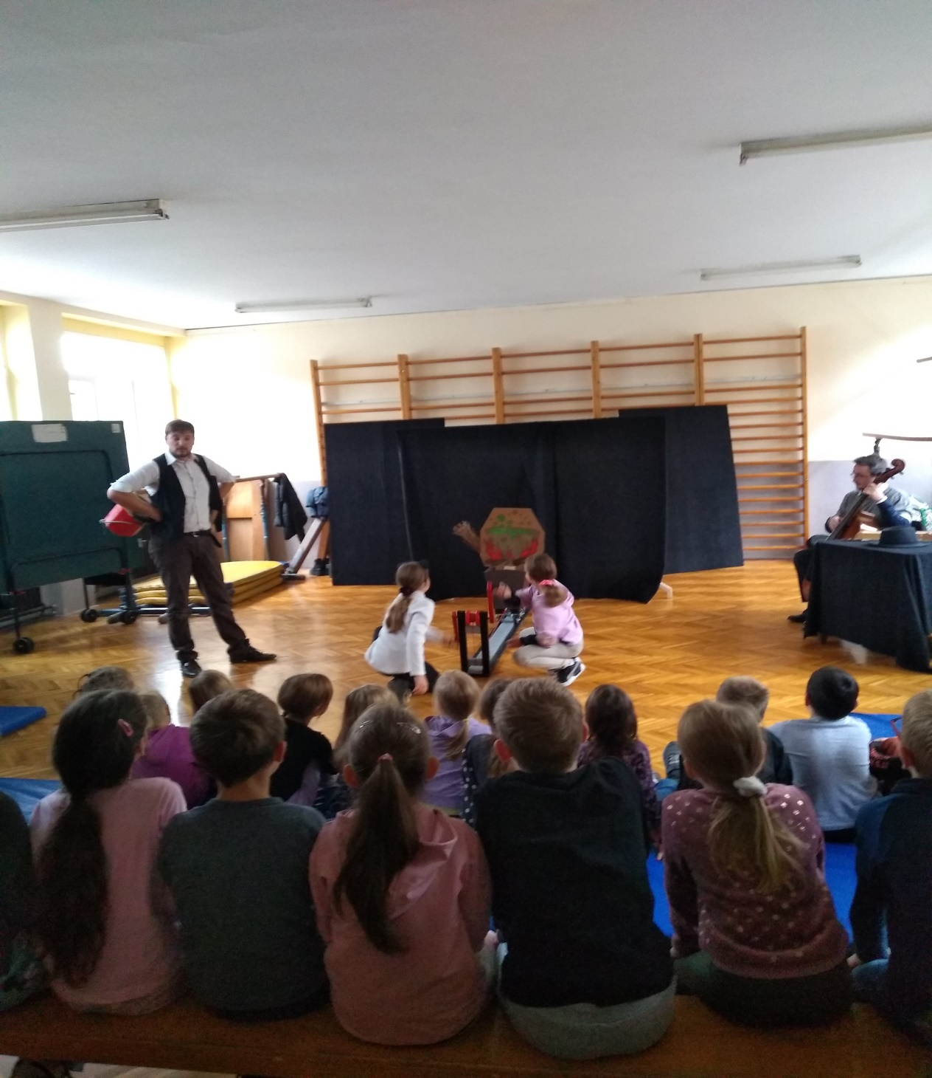
Pénteken, 2023. november 10.-én, a VM4K szervezésében János vitéz, azaz nincs itt kukoricázás, címmel, gyermekszíndarab került bemutatásra iskolánkban, alsós tanulóink és az óvodások részére. Az előadás a Petőfi mozdulj! programsorozat keretében valósult meg.
